
Elektrische Spannung bei der Parallelschaltung
https://phet.colorado.edu/sims/html/circuit-construction-kit-dc/latest/circuit-construction-kit-dc_all.html?locale=de
Baue die folgende Reihenschaltung in der Simulation nach und miss dann die Spannung, die zwischen den markierten Positionen auftritt: Messwerttabelle als Vorgabe beachten!
Batterie: 12 Volt
Obere und rechte Glühlampe: 30 Ohm
Untere Glühlampe: 60 Ohm

Anders als bei der Stromstärkemessung darf die Schaltung bei der Spannungsmessung nicht verändert werden (kein Aufschneiden!).Das Voltmeter wird lediglich mit den beiden Anschlüssen an den gewünschten Messpunkten verbunden.
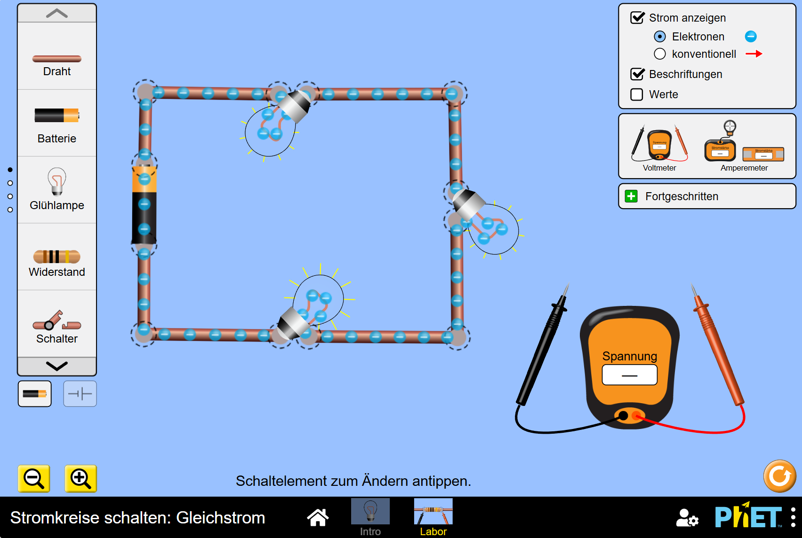
8
7
6
5
4
3
2
1

Positionen | 1, 2 | 2, 3 | 3, 4 | 4, 5 | 5, 6 | 6, 7 | 7, 8 | 1, 6 | 2, 5 | 3, 7 | 2, 7
Spannung zwischen den Positionen

Formuliere zu deinen Messwerten eine zusammenfassende Regel:

